关于公开征求对辽宁省营口市中级人民法院主席台、演讲台、桌椅、铁皮柜等采购需求意见的公告

受 辽宁省营口市中级人民法院 的委托，营口市公共资源交易服务中心现对主席台、演讲台、桌椅、铁皮柜等项目进行公开招标采购。采购项目需求（征求意见稿）业已编制完成，现予网上公布，广泛征求意见，欢迎各供应商踊跃参加，多提宝贵意见，并以书面及电子邮件形式及时反馈给我中心（请供应商在发给我中心的建议函中注明您公司名称并加盖公章、联系人及联系电话，建议函须用传真和电子邮件两种方式发给采购科）。征集意见截止时间2016年12月29日15:00时止。
谢谢您的关注！

项 目 需 求 情况：见附页
集中采购机构名称：营口市公共资源交易服务中心
地 址：辽宁省营口市西市区智发街西30丁(青花大街与清华路交汇路口南端南行1000米路东，智胜新家园小区院内)
邮 编：115000
联 系 人：邹女士
电 话：0417-2972505
传 真：0417-2972521
电子邮箱：ZFCG_YK@126.COM

营口市公共资源交易服务中心

二○一六年十二月二十二日

附件2：

序号 | 品名 | 规格尺寸 | 数量 | 单位 | 图片 | 要求
1 | 会议椅 | 常规 | 1 | 个 | 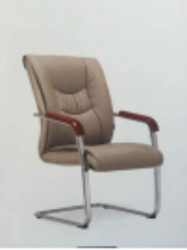 | 黑色西皮
2 | 洽谈桌 | 圆 | 1 | 张 | 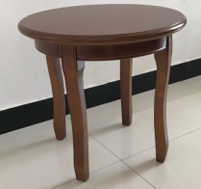 | 款式颜色按图片
3 | 洽谈椅 | 半圆型 | 1 | 把 | 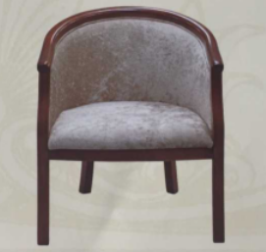 | 款式颜色按图片
4 | 餐桌 | 1.6米 | 1 | 张 | 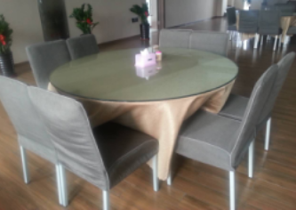 | 款式颜色按图片
5 | 餐椅 | 常规 | 1 | 张 | 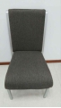 | 款式颜色按图片
6 | 餐椅 | 常规 | 1 | 张 | 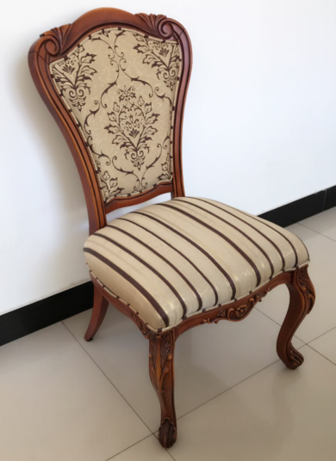 | 款式颜色按图片
7 | 主席台 | 1380*720*780 | 1 | 张 | 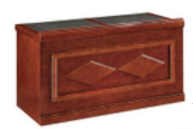 | 款式颜色按图片
8 | 演讲台 | 常规 | 1 | 个 | 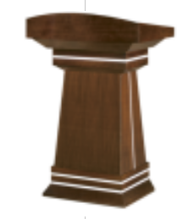 | 款式颜色按图片

序号 | 品名 | 规格尺寸 | 数量 | 单位 | 颜色 | 图片 | 材质说明
1 | 主席台（2人位） | 1400*600*760 | 5 | 张 | 胡桃色 |  | 1.贴面：选用进口0.6mm厚胡桃木皮饰面.  2.基材:采用优质环保中密度纤维板，环保标准达到国家级标准；确保甲醛之排放达至安全水平，甲醛释放量≤1.5mg/L，经过防潮、防虫、防腐的化学处理，强度高，刚性好，不变形不开裂  3.油漆:环保哑光聚脂漆五底三面工艺喷涂。  4.五金配件:优质五金配件。
2 | 弧形条桌(3人位） | 2400x600x760 | 8 | 张 | 胡桃色 | 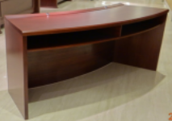 | 1.贴面：选用进口0.6mm厚胡桃木皮饰面.  2.基材:采用优质环保中密度纤维板，环保标准达到国家级标准；确保甲醛之排放达至安全水平，甲醛释放量≤1.5mg/L，经过防潮、防虫、防腐的化学处理，强度高，刚性好，不变形不开裂  3.油漆:环保哑光聚脂漆五底三面工艺喷涂。  4.五金配件:优质五金配件。
3 | 弧形条桌(2人位） | 1600x600x760 | 88 | 组 | 胡桃色 |  | 1.贴面：选用进口0.6mm厚胡桃木皮饰面.  2.基材:采用优质环保中密度纤维板，环保标准达到国家级标准；确保甲醛之排放达至安全水平，甲醛释放量≤1.5mg/L，经过防潮、防虫、防腐的化学处理，强度高，刚性好，不变形不开裂  3.油漆:环保哑光聚脂漆五底三面工艺喷涂。  4.五金配件:优质五金配件。
4 | 演讲台 | 常规 | 1 | 张 | 胡桃色 |  | 1.贴面：选用进口0.6mm厚胡桃木皮饰面.  2.基材:采用优质环保中密度纤维板，环保标准达到国家级标准；确保甲醛之排放达至安全水平，甲醛释放量≤1.5mg/L，经过防潮、防虫、防腐的化学处理，强度高，刚性好，不变形不开裂  3.油漆:环保哑光聚脂漆五底三面工艺喷涂。  4.五金配件:优质五金配件。
5 | 会议椅 | 常规 | 200 | 个 | 黑色西皮 |  | 1.面料：采用黑色西皮,经液态浸色及防潮.防污等工艺处理,皮面光泽度好，透气性强，柔软而富于韧性，厚度造中，具有冬暖夏凉的效果  2.海绵：选用优质阻燃成型海绵；高回弹、抗疲劳不变形。  3.脚架：五金脚架。
6 | 排椅 | 三人位 | 6 | 组 | 按图片 | 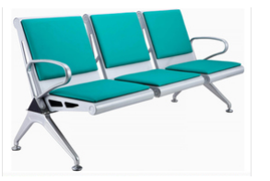 | 1.面料：采用黑色西皮,经液态浸色及防潮.防污等工艺处理,皮面光泽度好，透气性强，柔软而富于韧性，厚度造中，具有冬暖夏凉的效果  2.海绵：选用优质阻燃成型海绵；高回弹、抗疲劳不变形。  3.脚架：五金脚架。
7 | 洽谈桌 | 圆 | 90 | 张 | 按图片 |  | 1.贴面：选用进口0.6mm厚胡桃木皮饰面.  2.基材:采用优质环保中密度纤维板，环保标准达到国家级标准；确保甲醛之排放达至安全水平，甲醛释放量≤1.5mg/L，经过防潮、防虫、防腐的化学处理，强度高，刚性好，不变形不开裂  3.油漆:环保哑光聚脂漆五底三面工艺喷涂。  4.五金配件:优质五金配件。
8 | 洽谈椅 | 半圆型 | 180 | 把 | 按图片 |  | 1.面料：采用灰色绒布,经液态浸色及防潮.防污等工艺处理,皮面光泽度好，透气性强，柔软而富于韧性，厚度造中，具有冬暖夏凉的效果  2.海绵：选用优质阻燃成型海绵；高回弹、抗疲劳不变形。  3.脚架：实木脚架。
9 | 餐桌(带桌布玻璃板) | 1.6米 | 35 | 张 | 按图片 |  | 桌面采用18mm全夹板面贴2mm白色PVC,内含一层隔音海绵，总厚度为20mm，黑色T型封边。配30*30*1.2mm的黑色钢管折叠桌架
10 | 餐椅 | 常规 | 280 | 张 | 按图片 |  | 采用25*25*1.8mm的弧形铝管，表面烤漆，定型海绵座包，面料为布料，颜色可选
11 | 餐桌 | 2.8米 | 1 | 张 | 按图片 | 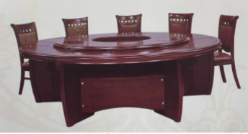 | - 贴面：选用进口0.6mm厚胡桃木皮饰面.  2.基材:采用优质环保中密度纤维板，环保标准达到国家级标准；确保甲醛之排放达至安全水平，甲醛释放量≤1.5mg/L，经过防潮、防虫、防腐的化学处理，强度高，刚性好，不变形不开裂  3.油漆:环保哑光聚脂漆五底三面工艺喷涂。  4.五金配件:优质五金配件。  5.桌面配置：火锅炉
12 | 餐椅 | 常规 | 20 | 把 | 按图书 | 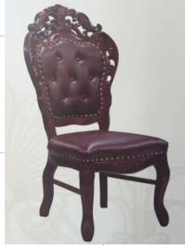 | 1.面料：采用棕色西皮,经液态浸色及防潮.防污等工艺处理,皮面光泽度好，透气性强，柔软而富于韧性，厚度造中，具有冬暖夏凉的效果  2.海绵：选用优质阻燃成型海绵；高回弹、抗疲劳不变形。  3.脚架：实木脚架。
13 | 铁皮柜 | 1000*450*1850 | 280 | 组 | 按图片 | 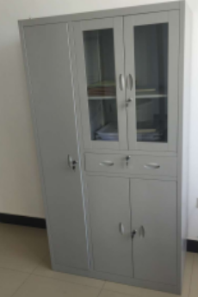 | 1.材质：冷轧钢板，0.8毫米裸板（喷粉前)；  2.喷粉：柜身表面采用先进的静电喷塑工涂装，表面光洁度90%以上；表面经过除油，去锈，磷化等十道工序处理，采用国际最新流行色亚光静电喷粉，高温塑化而成，防腐蚀性能好；对人体无害。

